**Демонстрационный вариант**

**1**. Вычислить: а)

б) 

**2**. На рисунке изображен график одной из перечисленных функции. Укажите номер этой функции.

1) у = 4х. 2) у = 5х. 3) у = . 4) у = .

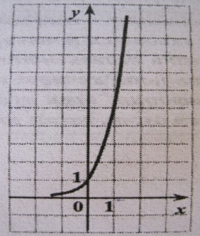

**3**. Упростите выражение: а) б) 

**4**. Решите уравнение: а)

**5**. Вычислите: 

**6. а)** Найдите значение sinα , если известно, что cosα = 0,6 и угол αнаходится в 1 четверти.

б) Найдите значение cosα, если известно, что sinα =− и α IV четверти.

**7.**  Используя график функции у = f(х) (см. рис. ниже), определите и запишите ответ:

- наименьшее и наибольшее значения функции;

- промежутки возрастания и убывания функции;

- при каких значениях f(х) ≥ 0.

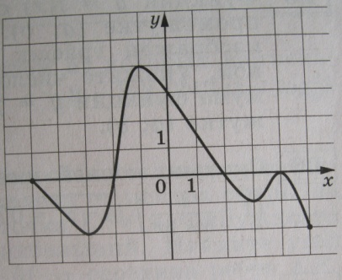

**8.**  Найдите все первообразные функции: а) f(х) = 5х4 − 2х +1.

б) f(х) = 7х4 + 3х2 -1.

**9**. а) Тело движется по закону: S(t) =  (м). Найдите скорость тела через

2 секунды после начала движения.

б) Тело движется по закону: S(t) = 2–7 +3. Определите, в какой момент времени скорость будет равна 3.

**10.** Объём конуса равен 6 см3. Чему равен объём цилиндра, который имеет такое же основание и такую же высоту, как и данный конус?

**11.**Найдите область определения функции: у=

**12.** Решите неравенство: .

13. Вычислите значение выражения log 28 + log 5125 + lg100 + lg1.

14. Решите уравнение а)sin2х + sin х = – cos2х .

б) соs 

15. Найдите промежутки возрастания, убывания и экстремумы функции f(х ) = 2 х3 – 3 х2 – 36 х.

16. Решите неравенство : а) 

б) lq х > 3 lq2.

17.

